BAB III
ANALISIS INDUSTRI DAN PESAING
Sebuah industri memiliki karakteristik yang berbeda-beda, dari segi ekonomi, lingkungan, pasar dan prospek usahanya. Industri selalu mengalami perubahan, hal tersebut dapat mempengaruhi kelancaran dan kesuksesan suatu bisnis. Semakin berkembangnya industri menyebabkan pelaku bisnis harus lebih kreatif dan inovatif dalam menghadapi tantangan baru.
Analisis industri diperlukan untuk menentukan strategi dalam menjalankan bisnis serta menghadapi perubahan yang akan terjadi di masa mendatang. Setelah dilakukan analisis industri yang berfungsi sebagai acuan bagi pelaku bisnis, barulah dapat ditentukan langkah selanjutnya dalam menjalankan suatu usaha.

- Tren dan Pertumbuhan Industri
Trend atau pertumbuhan didalam industri selalu berkembang dan mengalami perubahan. Seorang pengusaha harus dapat mengikuti perkembangan dari trend yang sedang terjadi dan harus mampu beradaptasi jika tidak ingin tertinggal dari pesaing ditambah jaman sekarang teknologi sudah begitu canggih. Jika tidak bisa memanfaatkan kecanggihan teknologi dengan baik, sehingga kita akan semakin jauh tertinggal dan membuat laju industri menjadi lambat. Oleh karena itu semua industri harus mampu beradaptasi atau mengimbangi perkembangan teknologi untuk pertumbuhan industri yang berkelanjutan.
Dewasa ini bisnis rumah oleh-oleh mengalami pertumbuhan yang pesat di Indonesia. Indonesia merupakan negara yang memiliki tempat-tempat wisata alam dan budaya yang indah. Hal ini merupakan daya tarik bagi wisatawan asing maupun lokal untuk menjelajahi pesona Indonesia yang merupakan negara kepulauan yang memiliki banyak suku, budaya, bahasa dan latar belakang yang berbeda-beda. Industri pariwisata di Indonesia mengalami pertumbuhan trend yang selalu berubah-ubah, hal menunjukkan bahwa masyarakat memiliki selera yang selalu berubah seiring dengan berkembangnya trend sehingga pelaku usaha oleh-oleh harus mampu menyediakan dan melakukan inovasi dari produk yang ditawarkan pada konsumen. Setiap daerah di Indonesia memiliki ragam jenis produk oleh-oleh yang menjadi pembeda dengan daerah lain. Hal tersebut menjadi keunggulan serta ciri khas dari setiap daerah.
Banyaknya pemain atau pesaing dalam bidang usaha ini dapat menjadi ancaman bagi pelaku usaha itu sendiri namun terkadang menjadi menguntungkan bagi pemain – pemain yang berkecimpung di usaha ini. Misalnya ada produk baru yang diluncurkan oleh toko oleh-oleh yang ternama dan menjadi trend setter hingga terkenal luas maka akan sangat banyak pemain yang berusaha mengikuti atau membuat produk yang sejenis dengan tambahan pembeda sebagai ciri khas namun tetap sama pada konteksnya akan bisa melirik perhatian konsumen dan dari sanalah akan muncul lagi ide trend terbaru yang diadopsi dari trend- trend sebelumnya.

- Analisis Pesaing
Pesaing adalah perusahaan lain yang menjual atau menawarkan produk maupun jasa sejenis kepada masyarakat atau konsumen dengan harga yang relatif sama. Persaingan dalam dunia bisnis, apapun industrinya selalu ada pesaing didalamnya dan merupakan hal yang tidak dapat dihindari. Persaingan bisnis muncul karena banyaknya pemain yang ada saling berlomba – lomba untuk merebut pangsa pasar dan hati konsumen. Disisi lain, dengan adanya kehadiran pesaing tidak selalu membawa ancaman bagi perusahaan. Peran pesaing juga penting mengingat dengan adanya pesaing dapat menjadi sebuah patokan atau tolak ukur sudah sejauh mana perkembangan perusahaan selama ini. Selain itu peran lainnya yang juga membawa dampak positif ialah menumbuhkan motivasi bagi pihak internal untuk terus tumbuh dan menjadi yang terbaik dan pada akhirnya dapat menciptakan keunggulan kompetitif serta iklim pasar yang sehat dan saling mendukung untuk memberikan yang terbaik bagi masyarakat.
Analisis pesaing penting dilakukan untuk mengetahui lebih dalam kelemahan dan kekuatan internal eksternal perusahaan yang berpengaruh dalam mengambil keputusan serta tindakan untuk masa depan perusahaan. Selain itu perusahaan yang melakukan analisis pesaing berpeluang besar untuk menemukan potensi pasar baik yang sudah digarap ataupun yang belum digarap oleh pesaing. Istilahnya dapat mencari celah pasar untuk dimasuki atau menciptakan pasar baru.
Penulis merasa rumah oleh-oleh Sriwijaya Etniq Galeri memiliki pesaing utama yaitu, Lenggok dan Suwandi. Lenggok dan Suwandi merupakan usaha yang berfokus pada bisnis oleh-oleh khas Palembang produk yang ditawarkan relatif sama. Dimana pesaing lebih lama berdiri sehingga telah dikenal oleh masyarakat. Rumah oleh-oleh Sriwijaya Etniq Galeri akan berupaya dalam mengembangkan produk dan merek sendiri agar kedepannya dikenal oleh masyarakat.
Berdasarkan pengamatan penulis baik secara langsung maupun tidak langsung terdapat 2 pesaing yang menawarkan produk yang sejenis. Berikut profil pesaing dari rumah oleh-oleh Sriwijaya Etniq Galeri :
- Nama perusahaan : Lenggok.
Lokasi : Jl. Tasik No.5, Talang Semut, Palembang.
Kualitas Produk : Cukup baik.
Keberagaman produk : Produk yang ditawarkan sama dengan rumah oleh- o o oleh Sriwijaya Etniq Galeri.
Harga : Relatif sama.
- Nama perusahaan : Suwandi.
Lokasi : Jl. Letkol Iskandar No.686, Palembang.
Kualitas Produk : Cukup baik.
Keberagaman produk : Produk yang ditawarkan sama dengan rumah oleh-o o oleh Sriwijaya Etniq Galeri.
Harga : Relatif sama.

Perbandingan rumah oleh-oleh Sriwijaya Etniq Galeri dengan pesaing Lenggok dan Suwandi sebagaimana dapat di lihat pada Tabel 3.1, berikut ini :

Tabel 3.1

Perbandingan Pesaing
Kategori | Rumah Oleh-oleh Sriwijaya Etniq Galeri | Lenggok | Suwandi
Merek Produk | Belum di kenal | Cukup di kenal | Cukup di kenal
Lokasi | Strategis | Strategis | Strategis
Harga | Lebih murah | Standar | Standar
Penataan Counter | Menarik | Kurang menarik | Kurang Menarik
Kualitas Layanan | Baik | Baik | Baik
Keragaman Produk | Banyak | Banyak | Banyak

Sumber : Pengamatan Penulis

Berdasarkan Tabel 3.1 diatas dapat dijelaskan bahwa tiap perusahaan memiliki kelebihan dan kekurangan masing-masing.

- Analisis PESTEL

Analisis PESTEL merupakan analisis lingkungan yang berada diluar perusahaan yang dapat menjadi peluang agar perusahaan atau bisnis dapat berkembang dan juga dapat menjadi ancaman bagi bisnis, karena dengan melalukan analisis PESTEL perusahaan dapat mengetahui segala risiko dan juga potensi suatu bisnis yang terkait dengan lingkungan diluar perusahaan, yang dimana analisis PESTEL terdiri dari Politik, Ekonomi, Sosial, Teknologi, Environment, dan Legal. berikut penulis sertakan analisis PESTEL terhadap Sriwijaya Etniq Galeri :
- Politic (Politik)

Kondisi politik suatu negara dapat mempengaruhi bisnis yang berjalan di negara tersebut. Seperti contohnya jika suatu negara mengalami kerusuhan atau politik kondisi politik suatu negara sedang bermasalah, maka hal ini bisa mempengaruhi nilai mata uang. Seorang pebisnis yang handal harus dapat membaca situasi politik yang terjadi di tempat usahanya. Hal ini diperlukan agar suatu bisnis bisa memilih strategi yang tepat untuk diterapkan kedalam usahanya supaya usaha bisnis dapat terus berjalan dengan lancar. Kondisi politik yang terjadi di Indonesia saat ini tidak terlalu mempengaruhi usaha rumah oleh-oleh Sriwijaya Etniq Galeri karena usaha ini tidak berkaitan langsung dengan kehidupan politik yang terjadi di Indonesia. Tetapi apabila kehidupan politik di Indonesia menjadi tidak stabil, maka hal ini dapat mempengaruhi segala aspek seperti ekonomi yang menjadi melemah yang membuat daya beli masyarakat menjadi melemah.
- Economy (Ekonomi)

Adanya pertumbuhan pasar akan diikuti oleh peningkatan kekayaan konsumen dan bisnis yang semakin meluas dikarenakan terjadi kenaikan pendapatan. Namun jika terjadi sebaliknya maka setiap pengusaha yang ada harus berhati-hati karena daya beli menurun berdampak buruk bagi bisnisnya. Sebagaimana yang terlihat pada Gambar 3.1 dihalaman berikut ini.

Gambar 3.1

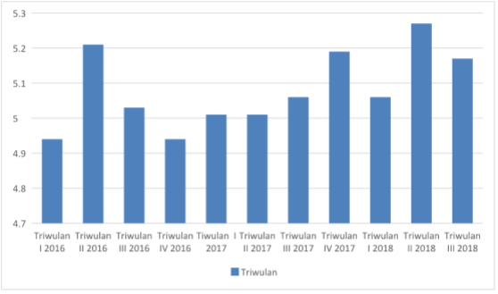
Pertumbuhan ekonomi Indonesia dari Triwulan I 2016 – Triwulan III 2018

Sumber : https:// bps.go.id

Berdasarkan Gambar 3.1 diatas, perekonomian Indonesia terus menunjukkan kinerja yang membaik dan melanjutkan perkembangan positif pertumbuhan ekonomi Indonesia. Untuk keseluruhan 2018, realisasi pertumbuhan ekonomi merupakan yang tertinggi dalam tiga tahun terakhir. Daya beli masyarakat akan meningkat jika perekonomian suatu negara baik. Apabila daya beli masyarakat meningkat, maka kemampuan beli di negara tersebut akan meningkat dan hal ini akan membantu banyak sekali usaha dikarenakan profit perusahaan tersebut akan meningkat. Usaha Sriwijaya Etniq Galeri dapat dipengaruhi oleh kondisi ekonomi yang sedang berlangsung di Indonesia. Jika daya beli masyarakat meningkat, maka peluang masyarakat untuk membeli produk dari rumah oleh-oleh Sriwijaya Etniq Galeri juga bertambah.
- Social (Sosial)

Analisis faktor sosial dapat dilihat dari gaya hidup dan tren yang tumbuh di kalangan masyarakat. Dewasa ini, mayoritas masyarakat Indonesia dan warga negara asing memilih liburan sebagai tren dan sudah menjadi gaya hidup di era masa kini. Apa lagi dengan bertumbuhnya industri pariwisata serta canggihnya teknologi transportasi memudahkan masyarakat untuk pergi ke seluruh dunia. Tentunya dengan kemudahan untuk melakukan traveling membuat masyarakat sering melakukan perjalanan berlibur.
- Technology (Teknologi)

Perkembangan teknologi membawa dampak yang sangat besar dalam kehidupan manusia, termasuk dalam menjalankan suatu bisnis. Dengan adanya teknologi dapat membantu dan mempermudah manusia dalam menyelesaikan pekerjaan, memperoleh informasi dengan cepat, dan dapat mengamati perkembangan yang sedang terjadi di dunia. Hal ini membantu masyarakat untuk menciptakan inovasi-inovasi baru berkat perkembangan teknologi.

Adanya teknologi, Konsumen dapat dengan mudah mencari informasi tentang ciri khas oleh-oleh dari daerah yang mereka kunjungi. Rumah oleh-oleh Sriwijaya Etniq Galeri tentu dapat memanfaatkan teknologi untuk memudahkan dalam menyampaikan informasi produk yang dijual kepada konsumen melalui media sosial ataupun internet. Semakin canggihnya teknologi akan dapat membantu banyak usaha, termasuk bisnis oleh-oleh.
- Legal

Faktor legal meliputi pengaruh hukum seperti perubahan undang-undang yang ada atau yang akan datang. Hukum yang berlaku berpengaruh terhadap kebiasaan/perilaku dan budaya kerja perusahaan. Adanya perubahan hukum, berdampak pada perubahan perilaku bisnis. Seorang pebisnis wajib menaati peraturan yang telah ditetapkan demi kelancaran proses bisnis yang dijalankan. Berkas atau legalitas yang dibutuhkan misalnya pembuatan Tanda Daftar Perusahaan (TDP), Surat Izin Usaha Perdagangan (SIUP) yang wajib dimiliki oleh seluruh pengusaha, dan NPWP.

- Environment (Lingkungan)

Faktor lingkungan menjadi salah satu faktor penting yang harus dipertimbangkan ketika akan melakukan perencanaan strategis suatu bisnis. Lokasi geografis bisnis serta kondisi bisnis serta lingkungan sangat mempengaruhi keputusan dari target pasar. Selain itu, pertumbuhan pasar konsumen di Indonesia tentunya akan berdampak pada lingkungan bisnis yang akan dijalankan oleh rumah oleh-oleh Sriwijaya Etniq Galeri, dimana dalam menjual produknya rumah oleh-oleh Sriwjaya Etniq Galeri mengandalkan sektor pariwisata dan makanan. Berikut ini penulis lampirkan gambar pertumbuhan pasar konsumen di Indonesia pada Gambar 3.2 halaman berikut ini.

Gambar 3.2

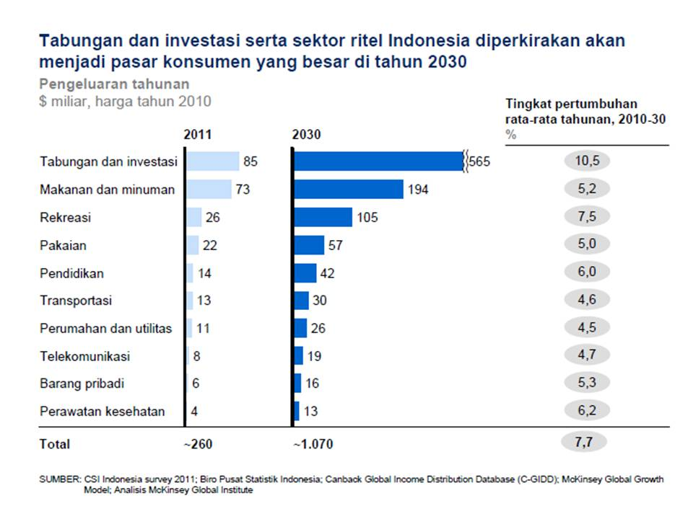
Tingkat Pertumbuhan Rata-Rata Tahunan Sektor Bisnis Di Indonesia

Sumber : https://kawanpendi.com/2018/01/24/konsumsi-masyarakat-meningkat-tahun-2018-saatnya-menguji-peruntungan/

Berdasarkan Gambar 3.2 diatas menunjukkan meningkatnya konsumsi pada sektor makanan dan pariwisata atau rekreasi di Indonesia sejak 2011 hingga tahun 2030. Rata-rata pertumbuhan tahunan pada kedua sektor tersebut berkisar antara 5,2 % dan 7,5 %. Hal ini membuat Sriwijaya Etniq Galeri optimis akan meraih pendapatan yang baik ditahun 2019 dan tahun-tahun selanjutnya.

- Porter’s Five Forces
Menurut David dan David (2015:239) “Porter’s Five-Forces Model of Competitive analysis is a widely used approach for developing strategies in many industries.”.Ada lima kekuatan utama dalam persaingan usaha menurut Porter. sebagaimana yang dapat dilihat pada gambar berikut ini :

Gambar 3.3
Lima Kekuatan Porter

Sumber : David dan David (2015:239)
- Rivalry among existing competitors ( Persaingan diantara usaha yang sudah ada)
Persaingan didunia pariwisata cukup tinggi. Banyaknya pemain yang berkecimpung didunia yang sama ditambah mudahnya pemain - pemain baru untuk masuk bahkan menjadi peniru membuat persaingan yang terjadi dipasar sangatlah ketat. Ditambah dengan sudah banyaknya beredar merek lama yang telah dikenal masyarakat luas menjadi tugas berat bagi rumah oleh-oleh Sriwijaya Etniq Galeri untuk mendapatkan hati konsumen.
Berikut penulis akan menguraikan beberapa toko oleh-oleh yang telah menjadi pemain lokal dan sudah cukup dikenal masyarakat. Pesaing utama dari rumah oleh-oleh Sriwijaya Etniq Galeri adalah toko Suwandi, dan Lenggok.
- Threat of new entrants (Ancaman dari pendatang baru )
Industri pariwisata merupakan salah satu industri yang paling banyak mendatangkan pemain baru, banyak sekali bermunculan pemain baru di industri ini, tidak terkecuali bisnis oleh-oleh. Ini disebabkan salah satunya karena kemudahan dalam proses penjualan dan pembukaan toko. Lebih dari itu dapat dilihat dari banyaknya peniru atau pihak yang menjual produk palsu dan sejenis dengan menggunakan label atau merek yang sama yang banyak beredar dipasaran. Ditambah tidak perlu lagi biaya yang besar untuk membuka toko yang serupa, mulai dari sewa ruko, merekrut karyawan, pengadaan barang dan biaya-biaya lainnya sehingga ini sangat memudahkan pemain- pemain baru untuk masuk.
- Bargaining power of buyers ( Daya tawar menawar pembeli)
Daya tawar konsumen pada bisnis toko oleh-oleh ini dinilai tinggi, karena selain sudah banyak pemain yang ada dipasaran, ditambah sudah dikenalnya merek toko terkenal yang sudah berdiri lebih lama konsumen cenderung untuk membeli produk di toko pesaing. Hal ini di karenakan brand yang sudah sangat menempel dibenak konsumen dan sudah terpercaya akan sangat mempengaruhi tindakan konsumen untuk membeli produk yang sudah terkenal.
- Threat of substitute products ( Ancaman dari produk substitusi)
Ancaman produk pengganti di industri yang penulis masuki ini cukup tinggi, dikarenakan produk oleh-oleh yang dijual dan ditawarkan oleh Sriwijaya Etniq Galeri merupakan makanan dan pakaian sehingga mudah untuk konsumen mencari produk pengganti, selain itu produk oleh-oleh memiliki banyak varian, jenis, serta rasa.
- Bargaining power of suppliers ( Daya tawar menawar pemasok )
Daya tawar dari pemasok adalah hal yang penting karena oleh-oleh yang dijual tidak dari proses produksi sendiri melainkan dari pada pemasok yang sudah ada. Sehingga kemungkinan pemasok yang ingin menjual produknya juga akan memasukan produk mereka ke toko lain atau menjual nya sendiri. Ini adalah tantangan bagi Sriwijaya Etniq Galeri untuk tetap eksis dan dapat menjual produk dalam kuantitas banyak agar mendapatkan untung.

E. Analisis Competitive Profile Matrix (CPM)
Menurut. David dan. David (2015:245), analisis Competitive Profile Matrix mengidentifikasi pesaing utama perusahaan serta kekuatan dan kelemahan pesaing tertentu terkait posisi strategis perusahaan. Analisis Competitive Profile Matrix dapat membantu perusahaan untuk dapat lebih mudah mengidentifikasi aspek-aspek yang ingin dicapai yang selama ini menjadi kelemahan perusahaan dibanding pesaing.
CPM digunakan perusahaan dalam mengidentifikasi kekuatan dan kelemahan yang dimiliki pesaing. Di bawah ini penulis akan menjelaskan CPM usaha rumah oleh-oleh Sriwijaya Etniq Galeri dibandingkan dengan dua pesaingnya. Sebagaimana yang terlihat pada Tabel 3.2 dihalaman berikut ini.

Tabel 3.2
Competitive Profile Matrix
Rumah Oleh-oleh Sriwijaya Etniq Galeri
Key Success Factor | Bobot | Sriwijaya Etniq Galeri  Peringkat Nilai |  | Suwandi |  | Lenggok
 |  | Peringkat | Nilai | Peringkat | Nilai | Peringkat | Nilai
Kualitas Produk  Brand  Harga  Pelayanan  Lokasi  Promosi | 0,18  0,17  0,18  0,15  0,15  0,17 | 3  1  3  4  3  3 | 0,54  0,17  0,54  0,60  0,45  0,51 | 4  4  2  4  4  3 | 0,72  0,68  0,36  0,60  0,60  0,51 | 4  3  3  4  3  3 | 0,72  0,51  0,54  0,60  0,45  0,51
TOTAL | 1.00 | 2,81 |  | 3,47 |  | 3,33
Sumber : Rumah oleh-oleh Sriwijaya Etniq Galeri
Keterangan :
- Bobot yang bernilai paling tinggi merupakan faktor yang terpenting untuk menunjang keberhasilan perusahaan.
- Total dari bobot secara keseluruhan adalah 1 (satu).
- Peringkat yang diberikan mengacu pada kekuatan dan kelemahan, yaitu: 4= major strenght, 3= minor strenght, 2=minor weakness, 1= major weakness.
- Total pada masing-masing perusahaan merupakan hasil dari perkalian peringkat dengan nilai (peringkat x nilai).
Berdasarkan Tabel 3.2 diatas dapat dijelaskan bahwa rumah oleh-oleh Sriwijaya Etniq Galeri mempunyai dua pesaing yaitu Lenggok dan Suwandi. Jika dilihat dari perbandingan antara ketiganya maka total nilai rumah oleh-oleh Sriwijaya Etniq Galeri terpaut jauh, sedangkan Suwandi adalah pesaing yang paling terkuat, dikarenakan Suwandi merupakan merek lama yang dikenal oleh masyarakat. Lalu yang menduduki nilai paling rendah adalah rumah oleh-oleh Sriwijaya Etniq Galeri. Nilai yang paling rendah bukanlah penentu bahwa lebih buruk dibandingkan dengan para pesaingnya. Angka-angka tersebut hanya menggambarkan kekuatan dan kelemahan yang dimiliki setiap perusahaan. Karena pada dasarnya perusahaan akan terus berbenah memperbaiki kelemahan yang dimiliki dan akan terus mempertahankan bahkan meningkatkan kelebihan-kelebihan yang dipunya.

- Analisis SWOT
Menurut David dan David (2015:259) “ SWOT matriks adalah alat pencocokan yang penting untuk membantu manager dalam mengembangkan empat jenis strategi yaitu: strategi SO – Strength and Opportunities (Kekuatan dan Peluang), strategi WO – Weakness and Opportunities (Kelemahan dan Peluang), strategi ST – Strength and Threats (Kekuatan dan Ancaman), strategi WT – Weakness and Threats (Kelemahan dan Ancaman). Berikut penulis sajikan data analisis SWOT dari Sriwijaya Etniq Galeri :
Strenghts :
- Rumah oleh-oleh Sriwijaya Etniq Galeri memberikan pelayanan yang cepat dan ramah.
- Lokasi toko berada di tempat yang strategis dekat dengan pusat kota sehingga mudah dijangkau oleh konsumen.
- Rumah oleh-oleh Sriwijaya Etniq Galeri memiliki harga yang lebih murah dibanding dengan pesaing.
- Memiliki tenaga kerja yang cekatan untuk melayani konsumen.
Weakness:
1. Brand rumah oleh-oleh Sriwijaya Etniq Galeri masih baru dan belum ada yang kenal.
2. Hanya ada satu lokasi toko.
3. Sudah banyaknya para pelaku bisnis.
4. Banyak pilihan alternatif untuk membeli oleh-oleh.
Opportunities:
- Merek baru dengan harga yang lumayan terjangkau dapat menjadi peluang produk dibeli masyarakat.
- Lokasi yang strategis menjadi peluang workshop banyak dilirik dan dikenal masyarakat setempat.
- Minat masyarakat untuk membeli oleh-oleh khas Palembang.
Threats:
1. Banyaknya toko lain yang sejenis dengan rumah oleh-oleh Sriwijaya Etniq Galeri.
2. Harga yang ditawarkan pesaing yang relatif sama.
- Kemudahan bagi pemain atau pendatang baru untuk memasuki industri ini karena halangan masuk yang rendah.
Berikut adalah matriks SWOT dari rumah oleh-oleh Sriwijaya Etniq Galeri. Sebagaimana yang terlihat pada halaman berikut ini:

Tabel 3.3
Matriks SWOT
Rumah Oleh-oleh Sriwijaya Etniq Galeri

^{Internal}  ^{Eksternal} | Strengths  1. Lokasi yang strategis.  2. Harga yang ditawarkan lebih murah.  3. Pelayan yang cekatan dan ramah. | Weakness  1. Banyak pesaing di industri yang sama.  2. Brand yang belum dikenal  3. Hanya ada 1 toko.  4. Banyaknya alternatif toko serupa.
Opportunities  1. Harga yang lebih terjangkau.  2.Lokasi yang strategis.  3. Minat masyarakat dalam membeli oleh-oleh. | SO Strategis  1. Mempromosikan melalui media sosial.  2. Membangun kepercayaan pelanggan. | WO Strategis  1. Membuat ciri khas toko.  2. Selalu menjaga kualitas produk.
Threats  1. Harga yang relatif sama.  2. Mudahnya pendatang baru untuk masuk.  3. Banyak toko lain yang sejenis. | ST Strategis  1. Meningkatkan citra brand dengan mengangkat brand ambassador.  2. Selallu menjaga kualitas layanan dan produk. | WT Strategis  1. Selalu melakukan inovasi terhadap produk oleh-oleh baru yang ada di Palembang.
Sumber : Rumah oleh-oleh Sriwijaya Etniq Galeri

